


F O R L I’
COMITATO PROVINCIALE FORLI’/CESENA
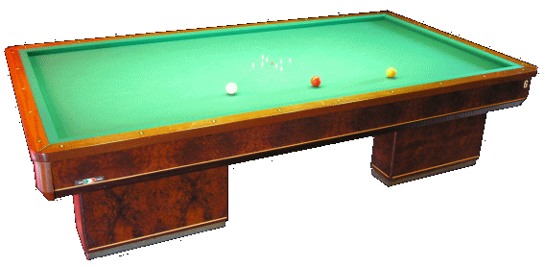
Sede : viale Roma 369, 47100 Forlì
C/o Circolo President
Tel. e Fax 0543 782549
Cell. 347-4536220
E-mail bianchi.fibis@alice.it

Mercoledi 07 maggio 2008

Prima serata al palazzetto di Cervia :

Coppa Campioni di serie A
Nel derby riminese per aggiudicarsi la Coppa Campioni di serie A, il Sirenella batte il Kablo 2 per 4-3 e si aggiudica il primo prestigioso titolo stagionale.

Stella di Romagna: nei due spareggi per entrare nei 32 della maggiore competizione a squadre, si sono imposte le squadre del Sasso Morelli (BO) vincente per 4-1 contro il Filon di (RN) ed il Bar Europa (RA) vincente per 4-2 contro il Durazzanino (FC).

Provinciale di serie C:

Semifinali
President vs Birillo 4-1
Settecrociari vs San Vittore 4-2
Appuntamento a domenica ore 21,00 per la Finale President/Settecrociari

Antonio Bianchi

